Тема: Линейно-конструктивный рисунок конуса с введением легкого тона. (3 часа).
Конус — это геометрическое тело, которое образовано совокупностью всех лучей, исходящих из точки и пересекающих любую плоскую поверхность. В месте пересечения образуется основание конуса.

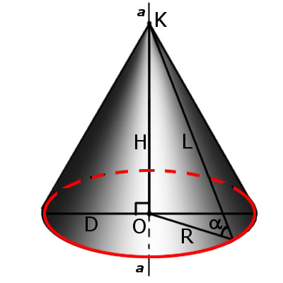

Вершина конуса - это точка (K), из которой исходят лучи.
Основание конуса - это плоскость (обозначена красным цветом), образованная в результате пересечения плоской поверхности и всех лучей, исходящих из вершины конуса.
Образующей конуса (L) называется любой отрезок, который соединяет вершину конуса с границей основания конуса. Образующая есть отрезок луча, выходящего из вершины конуса.
Боковая поверхность конуса - это совокупность всех образующих конуса. То есть, поверхность, которая образуется движением образующей по направляющей конуса.
Поверхность конуса состоит из боковой поверхности и основания конуса.
Высота конуса (H) - это отрезок, который выходит из вершины конуса и перпендикулярный к его основанию.
Ось конуса (a) - это прямая, проходящая через вершину конуса и центр основания конуса.

Линейное построения конуса на листе.
Перед началом рисования определим композицию. Легкими засечками набросаем размер нашего рисунка. Снизу всегда нужно оставлять больше пространства. Таким образом, мы создадим ощущение воздуха в картине.
Затем проведем ось симметрии и ограничим ее засечками, установив высоту конуса. Проведем перпендикуляр к вертикальному отрезку. Замерим визированием соотношение ширины к высоте и передадим их в рисунке. Соединим три вершины:
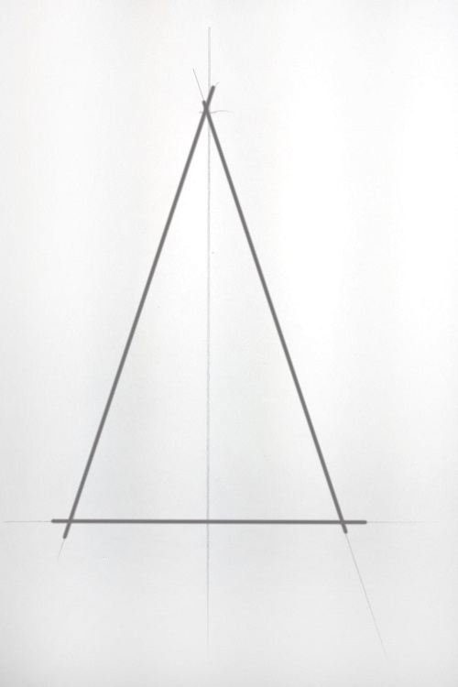
Эллипс в основании конуса – это окружность в перспективе. Высоту эллипса определим визуально, посмотрев одновременно на боковые стороны основания и на его самую нижнюю точку, - на сколько эта нижняя точка удалена от боковых сторон?. Если мы соединим боковые стороны основания линией, то получим горизонтальную ось симметрии этого основания, т.е., окружности (напоминаю, что окружность в перспективе представляется нам как эллипс). Относительно горизонтальной оси основания расположены нижняя и верхняя части эллипса. Таким образом, визуально выявив расположение четырёх точек (обозначены синим цветом) относительно друг друга, мы сможем определить высоту эллипса.
Прорисуйте кривую эллипса по найденным четырём точкам. Следите, чтобы по бокам эллипс имел округлую линию:

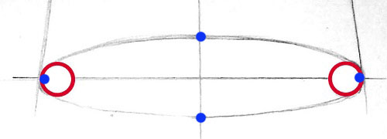

После того как закончены линейные построения, переходим к воздушной перспективе. Определите линию перехода от света к тени. Это будет наклонная прямая самой темной тональности. Из нее всегда выходит падающая тень:
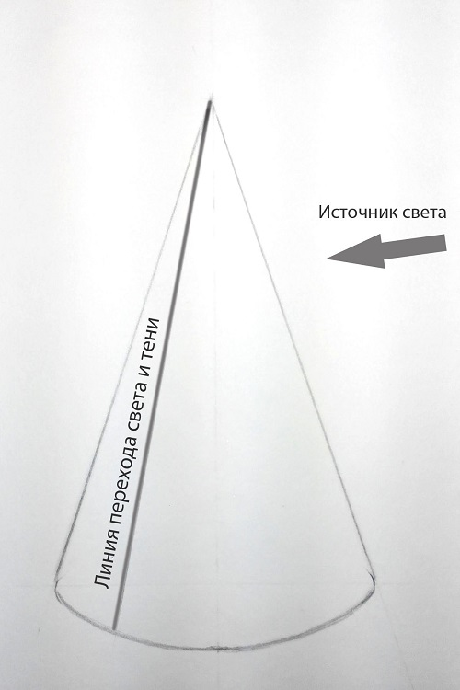
Определение линии перехода от света к тени на поверхности конуса
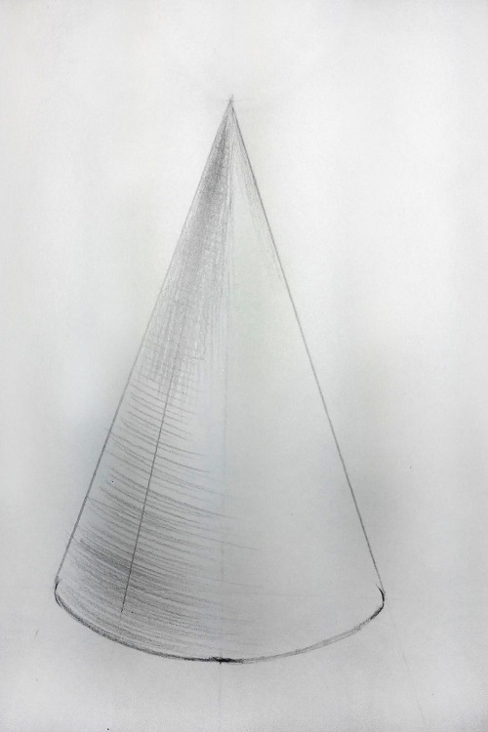

Штриховка конуса

Штриховать можно начинать по дуге и по наклонным прямым. Делайте их не слишком длинными, так штриховка будет аккуратней от теней до полутона.
Обратите внимание, чем выше тень, тем она контрастнее. В нижней части конуса поверхность шире и на нее попадает больше отраженного света с окружающих предметов, появляется рефлекс. По боковой поверхности тоже можете наблюдать этот эффект. Поэтому здесь тень будет светлее.
Посмотрите на освещенную часть конуса. Согласно воздушной перспективе, та поверхность, которая удаляется от зрителя, становится темнее. Поэтому край слегка тонируем карандашом. Полутон между освещенной поверхностью и теневой будет насыщенней по тону. Наверху конуса образуется контраст света и тени. Сделаем блик.
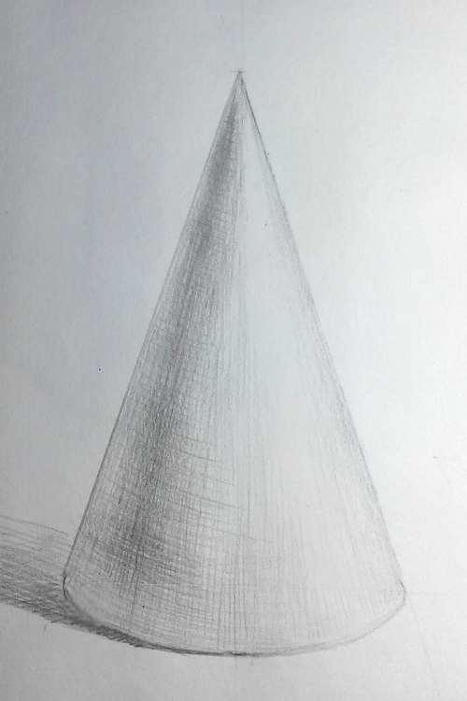
Изображение падающей тени от конуса

Падающая тень всегда начинается из линии перехода света и тени. Чем ближе к предмету, тем темнее и контрастнее ее штриховка. От конуса отражается свет, поэтому в тени от него тоже будет рефлекс. Штрихи в падающей тени накладывайте горизонтальными или диагональными линиями.

Задание для выполнения:
- Склеить конус из бумаги
- Поставить на горизонтальную поверхность и осветить сбоку
- Выполнить линейно-конструктивное построение
- Введение лёгкой тени (собственная, падаюшая)

Как склеить конус

